**Основные изменения в Правилах финансового обеспечения предупредительных мер по сокращению производственного травматизма и профессиональных заболеваний работников, утвержденных приказом Минтруда России от 11.07.2024 № 347н[1], с 01.01.2025**

* **До 1 августа текущего календарного год**а страхователь обращается в отделение СФР с заявлением о финансовом обеспечении предупредительных мер[2] и с планом ФОПМ (предоставление комплекта, обосновывающих мероприятия, документов на данном этапе не обязательно)[3].
* **До 1 сентября текущего календарного года**, после получения решения отделения СФР о ФОПМ, страхователь вправе дополнительно, если им первоначально было подано заявление на сумму меньше расчетного объема средств, направляемых на ФОПМ, обратиться в отделение СФР с заявлением и [планом](https://login.consultant.ru/link/?req=doc&base=LAW&n=491006&dst=100221) финансового обеспечения на сумму, не превышающую разницу между расчетным объемом средств и суммой финансового обеспечения предупредительных мер, указанной в решении отделения СФР по первоначальному заявлению.
* Страхователь вправе самостоятельно определять направления расходования средств на предупредительные меры в рамках утвержденного перечня и в пределах рассчитанного объема средств и принимать решение о замене предупредительных мер в пределах согласованной суммы финансового обеспечения без обращения в отделение СФР для их согласования.
* Отделение СФР **принимает решение об отказе** в финансовом обеспечении предупредительных мер в двух случаях:

1. Если на день подачи заявления у страхователя имеются непогашенные недоимка, задолженность по пеням и штрафам, образовавшиеся по итогам отчетного периода в текущем финансовом году, недоимка, выявленная в ходе камеральной или выездной проверки, и (или) начисленные пени и штрафы по итогам камеральной или выездной проверки.

2. Если предусмотренные бюджетом Фонда средства на финансовое обеспечение предупредительных мер на текущий год полностью распределены.

* **До 15 ноября текущего года**, после выполнения предупредительных мер, предусмотренных планом ФОПМ, страхователь обращается в отделение СФР с заявлением о возмещении произведенных расходов на оплату предупредительных мер с предоставлением документов, подтверждающих произведенные расходы[4].

В случае выявления замечаний в предоставленных документах, подтверждающих произведенные расходы на указанные цели, страхователю предоставляется право на их устранение в течение 5 рабочих дней.

* **Не позднее 15 декабря текущего года** принимается решение о возмещении расходов в случае, если оплата расходов страхователя на предупредительные меры согласно заключенным им договорам, должна быть произведена в текущем финансовом году, но позже срока подачи заявления о возмещении расходов, установленного п.9 Правил.

**Решение о возмещении расходов принимается после предоставления страхователем платежных документов и документов, подтверждающих произведенные расходы**.

* Решение о возмещении расходов и перечислении средств на расчетный счет страхователя или об отказе в возмещении расходов принимается отделение СФР в течение 15 рабочих дней со дня поступления заявления о возмещении расходов и полного комплекта документов, подтверждающего произведенные расходы (пп.10-13 Правил).
* Отделение СФР принимает **решение об отказе в возмещении расходов** предупредительных мер в следующих случаях:

1. Предоставленные документы, предусмотренные пунктами 9-12 Правил, содержат недостоверную информацию.

2. Документы, предусмотренные пунктами 9-11 Правил, предоставлены не в полном объеме.

Заявление представляется страхователем либо лицом, представляющим его интересы, на бумажном носителе либо в форме электронного документа.

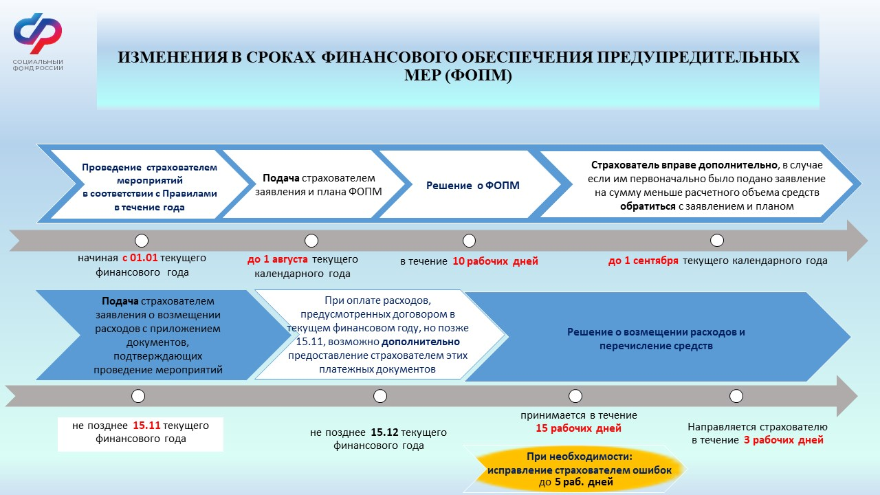

1. Далее - Правила
2. Далее – ФОПМ
3. Страхователь представляет документы (копии документов), обосновывающие необходимость финансового обеспечения предупредительных мер обязательно в случае включения в план ФОПМ мероприятия, предусмотренного подпунктом «п» пункта 2 Правил.
4. Страхователь вправе предоставлять документы поэтапно, по мере осуществления предупредительных мер